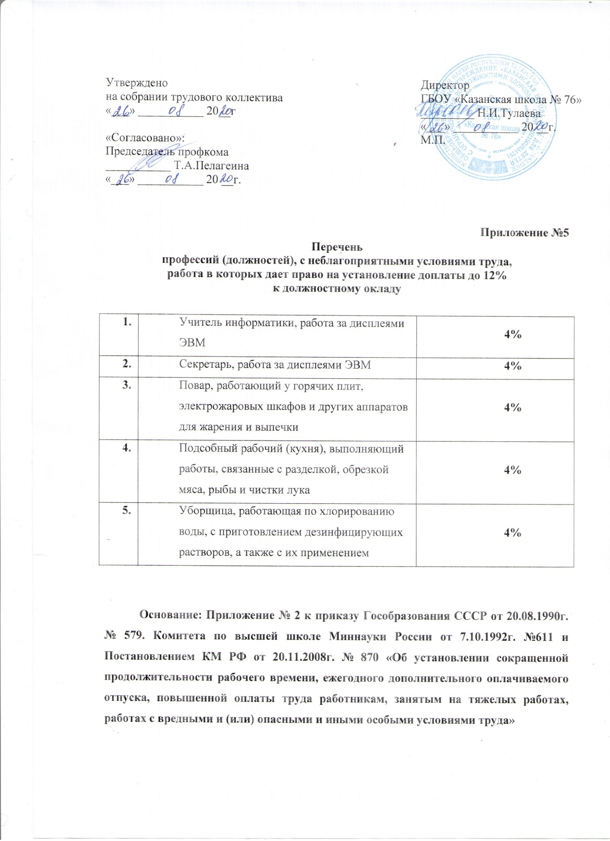
Утверждено  на собрании трудового коллектива  «___» ___________ 20__г  «Согласовано»:  Председатель профкома  ___________ Т.А.Пелагеина  «___» ___________ 20 __г. | Директор  ГБОУ «Казанская школа № 76»  _________ Н.И.Тулаева  «___» ___________ 20 __г.  М.П.

Приложение №5
Перечень
профессий (должностей), с неблагоприятными условиями труда,
работа в которых дает право на установление доплаты до 12%
к должностному окладу

 | Учитель информатики, работа за дисплеями ЭВМ | 4%
 | Секретарь, работа за дисплеями ЭВМ | 4%
 | Повар, работающий у горячих плит, электрожаровых шкафов и других аппаратов для жарения и выпечки | 4%
 | Подсобный рабочий (кухня), выполняющий работы, связанные с разделкой, обрезкой мяса, рыбы и чистки лука | 4%
 | Уборщица, работающая по хлорированию воды, с приготовлением дезинфицирующих растворов, а также с их применением | 4%

Основание: Приложение № 2 к приказу Гособразования СССР от 20.08.1990г. № 579. Комитета по высшей школе Миннауки России от 7.10.1992г. №611 и Постановлением КМ РФ от 20.11.2008г. № 870 «Об установлении сокращенной продолжительности рабочего времени, ежегодного дополнительного оплачиваемого отпуска, повышенной оплаты труда работникам, занятым на тяжелых работах, работах с вредными и (или) опасными и иными особыми условиями труда»

